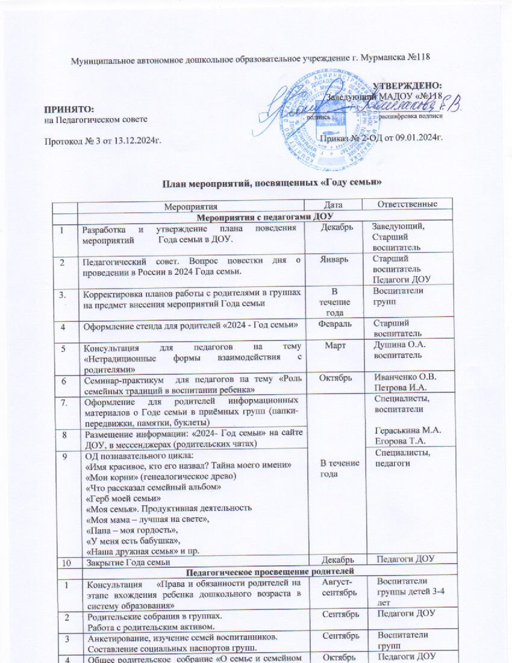

|  |  |  |  |
| --- | --- | --- | --- |
| 5 | Консультации: «Семья – залог нравственного воспитания**»; «**Как заинтересовать ребенка занятиями физкультурой»; «Правила поведения и безопасность детей на льду» | В течение года | Воспитатели групп |
| 6 | Памятка для родителей «Безопасный новый год» | Декабрь | Воспитатели групп |
| 7 | Советы родителям по организации зимних каникул для детей | Декабрь | Воспитатели групп |
| 8 | Советы на тему «Научите детей делать добро» | Январь | Воспитатели групп |
| 9 | Памятка для родителей «Повышение роли отца в семье» «10 заповедей для родителей» | Февраль | Воспитатели групп |
| 10 | Консультация «Семья на пороге школьной жизни ребенка» | Март | Воспитатели гр. детей 6-7 лет |
| 11 | Папка-передвижка для родителей на тему «Каждый родитель- пример для подражания» |  |  |
| 12 | Мониторинг удовлетворенности родителей качеством предоставляемых образовательных услуг в ДОУ. Предложения по организации работы ДОУ в 2024-2025 уч. г. | Апрель | Зав. ДОУ Доронина Н.Г. педагоги ДОУ |
| 13 | Общее родительское собрание на тему: «На пороге школы» |  | Заведующий педагоги ДОУ |
| 14 | Буклет «Безопасность детей летом» |  | Воспитатели групп |
| 15 | Итоговые родительские собрания в группах |  | Воспитатели групп |
|  | **Мероприятия с детьми, родителями, социумом** | | |
| 1 | Участие родителей в организации и проведении Дня знаний | Август -  сентябрь | Воспитатели групп |
| 2 | Участие в конкурсе рисунков по ПДД «Безопасные дороги детям» (23 - 30, неделя безопасности дорожного движения) |
| 3 | Создание фотоальбомов в группах «Моя семья – счастливые моменты». |
| 1 | «День отца». Выпуск семейной газеты «Лучше папы в мире нет» (5 октября). | Октябрь | Воспитатели групп, родители |
| 2 | Участие в реализации проектов:  «Международный день пожилых людей» (1 октября)  «Всемирный день хлеба» (16 октября)  «День бабушек и дедушек» (28 октября) | Педагоги ДОУ,  родители |
| 3 | Участие родителей в конкурсе поделок из природного материала «Осенние фантазии» | Воспитатели групп |
| 4 | Участие родителей в организации и проведении для детей «Праздника осени» | Воспитатели групп |
| 5 | Веселые старты «Вместе –дружная семья» | Педагоги, родители |
| 1 | Участие родителей в изготовление и вывешивание кормушек для птиц «День добрых дел». | Ноябрь | Воспитатели групп |
| 2 | Создание семейных проектов:  Герб семьи  Папа, мама, я – спортивная семья | Дети, педагоги, родители |
| 3 | Реализация проекта «День матери» (26 ноября) | Дети, педагоги, родители |
| 1. | Выставка семейных поделок «Мастерская Деда Мороза» | Декабрь | Педагоги, дети, родители |
| 2 | Семейные посиделки, посвященные Международному дню чая (15 декабря) | Воспитатели, дети, родители |
| 1. | Вовлечение родителей в проведение развлечения «Колядки на Святки» | Январь | Воспитатели групп |
| 2 | Участие родителей в проведении «Дня здоровья» «Зимние забавы» | Воспитатели, родители |
| 3 | Участие в организации выставки детского рисунка «С физкультурой я дружу» | Педагоги ДОУ, родители |
| 4 | Оформление семейных газет на тему «На страже Родины» | Воспитатели, родители |
| 1. | Акция «Гордимся защитниками земли Российской!» | Февраль | Родители воспитанников |
| 1. | Творчество детей «Подарок для мамы!» | Март | Воспитатели, дети |
| 2. | Вовлечение родителей в проведение фольклорного праздника «Зиму провожаем, Масленицу встречаем» | Педагоги, родители |
| 3 | Участие в проведении «Недели театра» (27 – 31 марта) | Педагоги, дети, родители |
| 4 | Конкурс на лучшее оформление семейных газет «Моя семья – моя защита!» | Родители, дети |
| 1. | Участие родителей в организации «Огорода на окне» | Апрель | Воспитатели групп |
| 2 | Участие в оформлении выставки «Пасхальные подарки» | Воспитатели групп |
| 3 | Участие в оформлении выставки детского творчества «День Победы» | Педагоги, дети, родители |
| 4 | Участие родителей в оформлении выставка рисунков, поделок на тему: «Не шути с огнем» ко дню пожарной охраны. | Воспитатели групп, родители |
| 1 | Вовлечение родителей в проведение «Праздника Светлой Пасхи» для детей | Май  Сентябрь  Октябрь | Воспитатели групп, родители |
| 2 | Участие родителей в проведении праздника «День Победы» | Воспитатели групп |
| 3 | Развлекательная программа «Если дружно, если вместе» к Международному дню семьи (15 мая) | Педагоги, дети, родители |
| 4 | Муниципальный этап регионального конкурса « Лучший детский сад года Мурманской области» (проект «По дорожкам радуги» - взаимодействие с родителями) | Творческая группа |
| 5. | Городской фестиваль «Талантливы вместе» | Педагоги, дети, родители |
| 4 | Награждение активных семей Почетными  грамотами за активное участие в жизни детского  сада | Педагоги |